1 задание – Найди соответствие.
Время на задание – 5 минут.
Баллы- по 0,5 за каждое соответствие. Максимально- 5 баллов.
Ф.И. участника___________________________
Напиши букву подходящей иллюстрации напротив названия произведения К.Д.Ушинского
«СЛЕПАЯ ЛОШАДЬ» - | «КАК РУБАШКА В ПОЛЕ ВЫРОСЛА» -
«ГАДЮКА» - | «ЧЕТЫРЕ ЖЕЛАНИЯ» -
«ДЕДУШКА» - | «ЛИСА И ЖУРАВЛЬ» -
«ПЛУТИШКА КОТ» - | «УМЕЙ ОБОЖДАТЬ» -
«СПОР ДЕРЕВЬЕВ» - | «КОЗЛЯТКИ И ВОЛК» -
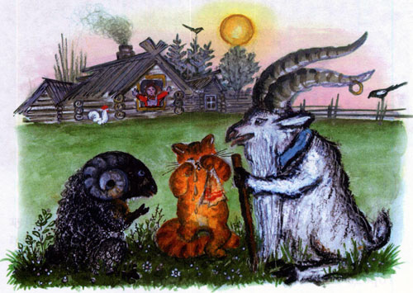
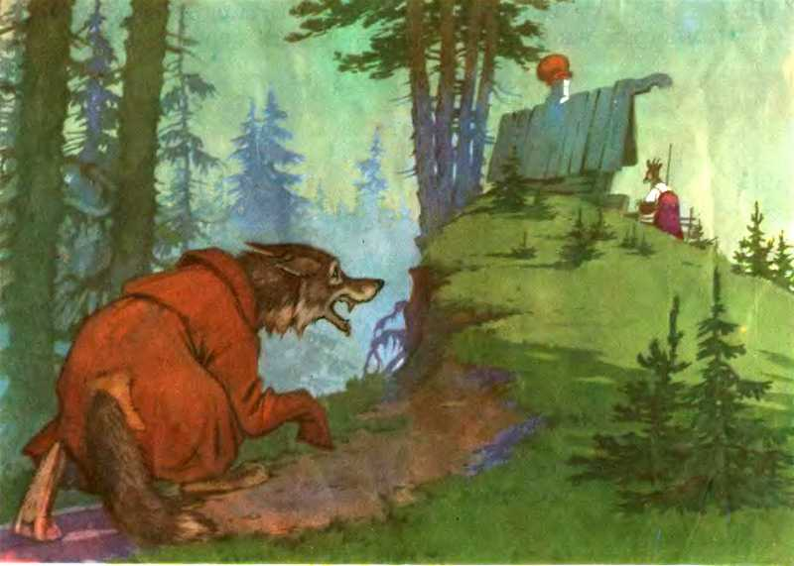

Б
А

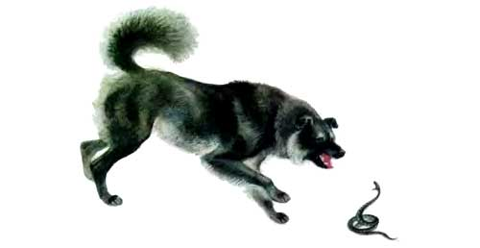
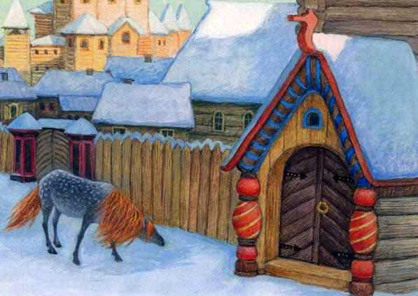
В
Г

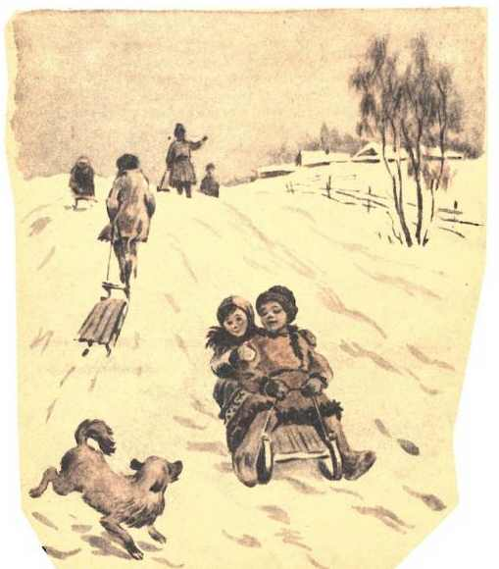
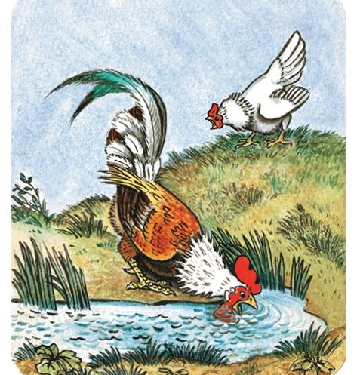
Е
Д
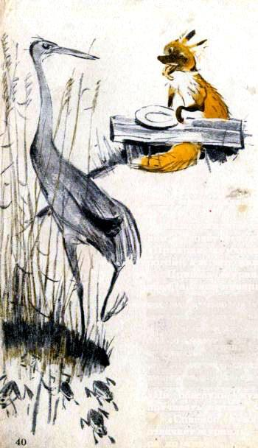
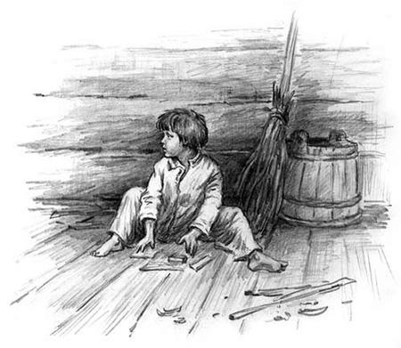
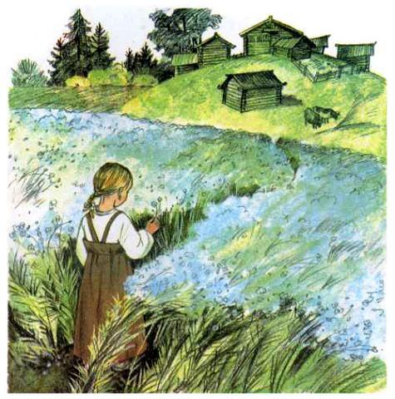

З
Ж

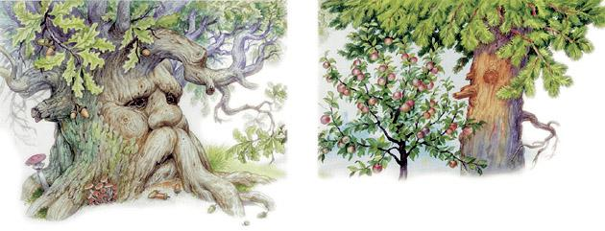
К
И

2 задание – «ГрамОтей». Найди ошибки в тексте рассказа К. Д. Ушинского «Дятел».
Время на задание – 5 минут.
Баллы - по 0,5 за каждое нахождение ошибки. Максимально- 5 баллов.
Перед вами рассказ К. Д. Ушинского, в котором используются разговорные слова. В них искать ошибки не нужно! А вот пунктуационные и орфографические попробуйте отыскать. Всего допущено 10 ошибок.
Ф.И. участника_________________________

Тук-тук-тук! В глухом лесу на сосне чёрный дятел плотничает. Лапками цепляется хвостиком упирается носом постукивает, — мурашей, да козявок из-за коры выпугивает. Кругом ствола оббежит, никого не прогледит. Испугалися мураши: — Эти-де порядки не хороши! Со страху корячутся за корою прячутся — не хотят вон идти. Тук, тук, тук! Чёрный дятел стучит носом, кору долбит, длиный язык в дыры запускает, мурашей словно рыбку таскает.

Для проверки:
Тук-тук-тук! В глухом лесу на сосне чёрный дятел плотничает. Лапками цепляется, хвостиком упирается, носом постукивает, — мурашей да козявок из-за коры выпугивает. Кругом ствола обежит, никого не проглядит. Испугалися мураши: — Эти-де порядки не хороши! Со страху корячутся, за корою прячутся — не хотят вон идти. Тук-тук-тук! Чёрный дятел стучит носом, кору долбит, длинный язык в дыры запускает, мурашей, словно рыбку, таскает.

3 задание – Литературная викторина.
Время на задание – 5 минут.
Баллы - по 0,5 за каждый верный ответ. Максимально- 5 баллов.
Распечатка: распечатать викторину по количеству команд( участников).

Правильные ответы:

1. Какое название для детской хрестоматии придумал К.Д.Ушинский?
«Родная речь»
«Родное слово» +
«Звёздочка»
2. Как называется это произведение Ушинского?
«Собака, что лаешь?
— Волков пугаю.
— Собака, что хвост поджала?
— Волков боюсь».
«Храбрый пёс» +
«Храбрая собака»
«Собака и волк»
3. О каком животном из рассказа Ушинского идёт речь и как этот рассказ называется?
«Зубушки остры, рыльце тоненькое, ушки на макушке, хвостик на отлете, шубка тепленькая…»
«Лиса Алиса»
«Лисичка-сестричка»
«Лиса Патрикеевна» +
4. Русские народные сказки в обработке К.Ушинского любимы не одним поколением детей. Какие сказки принадлежат перу К.Ушинского?
«Царевна-лягушка», «Снегурочка», «Лиса и журавль» +
«Лягушка и комар», «Лисичка и ёж», «Волчья радость»
«Братец Емеля», «Ёрш и ёж», «Барсук и выдра»
5. Как правильно звучит название русской народной сказки в обработке К.Ушинского «Пузырь, соломинка и …?

Галоша
Валенок
Лапоть +
6. Назовите три русские народные сказки в обработке К.Ушинского, в названии которых присутствует слово «лиса»?
Ответ: «Лиса и рак»
«Лиса и волк»
«Лиса и журавль»
7. Какое плодовое дерево выросло из оброненного зернышка в одном из рассказов Ушинского?
Яблонька +
Груша
Слива
8. С кем сердитый северный Ветер однажды затеял спор в одном из рассказов Ушинского?
С Воздухом
С Солнцем +
С Луной
9. Какие рассказы написал К.Д.Ушинский? Выберите правильный вариант.
«Бишка», «Васька», «Плутишка кот» +
«Беличья тайна», «Сорока», « У реки»
«Ослик», «Пруд», «Рыбье царство»
10. Назовите произведения Ушинского, в названии которых присутствуют числа?
Ответ: «Два плуга»
«Три медведя»
«Три козла»

ЛИТЕРАТУРНАЯ ВИКТОРИНА
Ф.И. участника_______________________________________

1. Какое название для детской хрестоматии придумал К.Д.Ушинский?
«Родная речь»
«Родное слово»
«Звёздочка»

2. Как называется это произведение Ушинского?
«Собака, что лаешь?
— Волков пугаю.
— Собака, что хвост поджала?
— Волков боюсь».
«Храбрый пёс»
«Храбрая собака»
«Собака и волк»

3. О каком животном из рассказа Ушинского идёт речь и как этот рассказ называется?
«Зубушки остры, рыльце тоненькое, ушки на макушке, хвостик на отлете, шубка тепленькая…»
«Лиса Алиса»
«Лисичка-сестричка»
«Лиса Патрикеевна»

4. Русские народные сказки в обработке К.Ушинского любимы не одним поколением детей. Какие сказки принадлежат перу К.Ушинского?
«Царевна-лягушка», «Снегурочка», «Лиса и журавль»
«Лягушка и комар», «Лисичка и ёж», «Волчья радость»
«Братец Емеля», «Ёрш и ёж», «Барсук и выдра»

5. Как правильно звучит название русской народной сказки в обработке К.Ушинского «Пузырь, соломинка и …?
Галоша
Валенок
Лапоть

6. Назовите три русские народные сказки в обработке К.Ушинского, в названии которых присутствует слово «лиса»?
Ответ:

7. Какое плодовое дерево выросло из оброненного зернышка в одном из рассказов Ушинского?
Яблонька
Груша
Слива

8. С кем сердитый северный Ветер однажды затеял спор в одном из рассказов Ушинского?
С Воздухом
С Солнцем
С Луной

9. Какие рассказы написал К.Д.Ушинский? Выберите правильный вариант.
«Бишка», «Васька», «Плутишка кот»
«Беличья тайна», «Сорока», « У реки»
«Ослик», «Пруд», «Рыбье царство»

10. Назовите произведения Ушинского, в названии которых присутствуют числа?
Ответ:

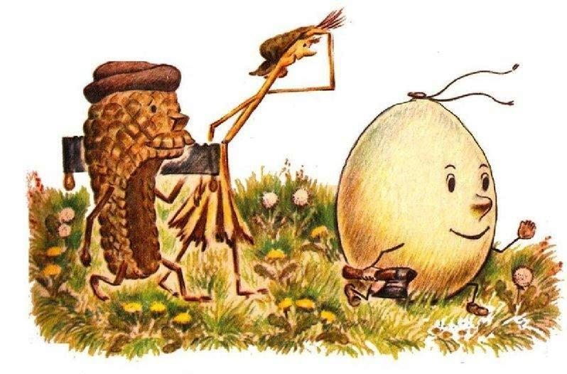

4 задание – «Биография великого педагога».
Время на задание – 5 минут.
Баллы - по 0,5 за каждый правильный ответ. Максимально- 5 баллов.
Ф.И. учстника___________________________________________________________
Много лет тому назад в городе ___________, что не далеко от Москвы, родился Константин Дмитриевич Ушинский. Отец у него был __________________, мама _______________________, занималась воспитанием детей. С детства Костя был очень любознательным и прилежным мальчиком. Учился он на _______________ и _______________. После школы он поступил в ___________________________________________________________и стал учителем. Константин Дмитриевич работал учителем в ____________________, Санкт - Петербурге, и даже за границей. У него была мечта: научить маленьких детей читать и писать так, чтобы им было нетрудно и интересно. Константин Дмитриевич стал сочинять интересные _________________ для детей, _____________, игры и загадки. Так появилась знаменитая книга «__________________________», по которой дети учились в школе. К.Д. Ушинский написал очень много книг для детей и взрослых.

Для проверки:
Много лет тому назад в городе Тула, что не далеко от Москвы, родился Константин Дмитриевич Ушинский. Отец у него был офицер, мама домохозяйка, занималась воспитанием детей. С детства Костя был очень любознательным и прилежным мальчиком. Учился он на хорошо и отлично. После школы он поступил в Московский педагогический университет и стал учителем.
Константин Дмитриевич работал учителем в Ярославле, Санкт - Петербурге, и даже за границей. У него была мечта: научить маленьких детей читать и писать так, чтобы им было нетрудно и интересно. Константин Дмитриевич стал сочинять интересные рассказы для детей, сказки, игры и загадки. Так появилась знаменитая книга «Родное слово», по которой дети учились в школе.
К.Д.Ушинский написал очень много книг для детей и взрослых. Это принесло Ушинскому славу народного учителя.

5 задание – «Мудрые цитаты».
Время на задание – 5 минут.
Баллы - по 1 за каждый правильный ответ. Максимально- 5 баллов.
Ф.И. участника_____________________________________________
Вставьте недостающие слова в высказывания великого педагога.
1.Дело воспитания такое важное и такое святое, именно святое дело. Здесь сеются семена благоденствия или несчастья миллионов соотечественников, здесь раскрывается завеса будущего нашей ___________________.
2. Основной целью _____________ человека может быть только сам человек, а в человеке цель воспитания составляет душа.
3. Только человек, у которого _________ хорош и сердце хорошо, вполне хороший и надежный человек.
4. Цель в жизни является сердцевиной человеческого достоинства и человеческого ______________.
5. Если_____________________ хочет воспитывать человека во всех отношениях, то она должна прежде узнать его тоже во всех отношениях.
К.Д. Ушинский .

Распечатка: распечатать цитаты по количеству команд( участников).
Для проверки:
1. Дело воспитания такое важное и такое святое, именно святое дело. Здесь сеются семена благоденствия или несчастья миллионов соотечественников, здесь раскрывается завеса будущего нашей родины.
2. Основной целью воспитания человека может быть только сам человек, а в человеке цель воспитания составляет душа.
3. Только человек, у которого ум хорош и сердце хорошо, вполне хороший и надежный человек.
4. Цель в жизни является сердцевиной человеческого достоинства и человеческого счастья.
5. Если педагогика хочет воспитывать человека во всех отношениях, то она должна прежде узнать его тоже во всех отношениях.

МАРШРУТ №1
Участник –

 | Станция | Местонахождение
1 | «Найди соответствие» | Аудитория 37
2 | «ГрамОтей» | Аудитория 37
3 | «Литературная викторина» | Аудитория 36
4 | «Биография великого педагога» | Аудитория 36
5 | «Мудрые цитаты» | Аудитория 34
Сбор в актовом зале

МАРШРУТ №2
Участник –

 | Станция | Местонахождение
1 | «Литературная викторина» | Аудитория 36
2 | «Биография великого педагога» | Аудитория 36
3 | «Мудрые цитаты» | Аудитория 34
4 | «Найди соответствие» | Аудитория 37
5 | «ГрамОтей» | Аудитория 37
Сбор в актовом зале

МАРШРУТ №3
Участник –

 | Станция | Местонахождение
1 | «Мудрые цитаты» | Аудитория 34
2 | «Найди соответствие» | Аудитория 37
3 | «ГрамОтей» | Аудитория 37
4 | «Литературная викторина» | Аудитория 36
5 | «Биография великого педагога» | Аудитория 36
Сбор в актовом зале

